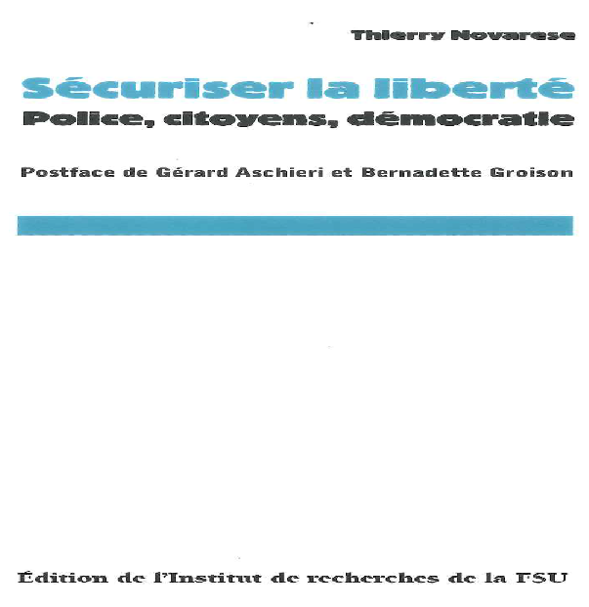

Sécuriser la liberté : ne pas oublier que la sécurité est un des droits de l’homme les plus fondamentaux, qui rend les autres possibles, et penser la police comme une force qui rend réelle cette liberté. Ce livre ouvre une porte sur le travail de la police. Les modalités de mise en œuvre de ce travail doivent être pensées collectivement, pour construire une véritable sécurité partagée. Il faut sortir aussi bien des caricatures que des fausses oppositions, pour se demander ce que doit et peut être une police dans une démocratie soucieuse des droits de chacun, soucieuse de justice sociale et de progrès humain.
La comparaison avec des exemples étrangers permet de mettre en lumière les spécificités françaises. Elle permet aussi de mesurer le décalage entre la réalité de terrain et certains discours. Elle ouvre enfin des perspectives sur ce qu’il serait nécessaire de faire. Ne laissons pas les questions de sécurité à ceux qui les instrumentalisent. Contre les peurs irrationnelles et les oukases qui paralysent la réflexion, notre rôle est de nourrir le débat. Lutter contre l’extrême-droite, c’est aussi cela.

Auteur : Thierry Novarese est professeur de philosophie, membre de l’Institut de recherches de la FSU, où il anime un chantier de recherches sur la sécurité. Intervenant depuis de nombreuses années à l’ENSP (Ecole nationale supérieure de la police) et expert auprès du CHEMI (Centre des hauts études du ministère de l’Intérieur), membre d’un laboratoire du CNRS à l’université de Troyes, il est, par ailleurs, juge assesseur auprès d’un tribunal pour enfants et a exercé les fonctions d’assesseur pénitentiaire en maison d’arrêt.
Prix : 7.50 €

BON DE COMMANDE

Nom : …………………………………………… ou Organisation……………………………………………………………………
Prénom : ……………………………………... ou Nom du contact:………………………………………………………………
Adresse :……………………………………………………………………………………………………………..………………………
CP : |_|_|_|_|_| Ville :…………………………………………………………………………………………………………………
Téléphone : ………………………………..…………… Courriel : ……………………………………………………………………
Titre  ouvrage | Prix unitaire | Nbre ouvrages commandés | Participation au port | Prix  total
Sécuriser la liberté | 7.50 € |  | 2 €
Institut de recherches de la FSU
104, rue Romain Rolland 93260 LES LILAS –Tél. : 01 41 63 27 60
E-mail : institut@institut.fsu.fr – Site Internet : www.institut.fsu.fr

Institut de recherches de la FSU
104, rue Romain Rolland 93260 LES LILAS –Tél. : 01 41 63 27 60
E-mail : institut@institut.fsu.fr – Site Internet : www.institut.fsu.fr

Institut de recherches de la FSU
104, rue Romain Rolland 93260 LES LILAS –Tél. : 01 41 63 27 60
E-mail : institut@institut.fsu.fr – Site Internet : www.institut.fsu.fr

